Лето на колесах
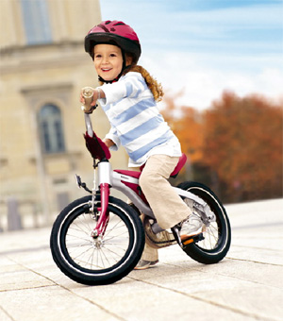
Наступает летняя пора. Учебный год позади и у детворы появляется масса свободного времени. Кто-то едет в деревню или на дачу, кто-то остается в городе, но, естественно, что почти все мальчишки и девчонки, где бы они ни были, начинают садиться на велосипеды, надевать ролики, кататься на скейтборде. Однако, прежде чем купить ребенку велосипед или ролики, не сочтите за труд объяснить чаду главные правила безопасности, тогда и ребенок останется жив-здоров и вы не испытаете боль переживаний и утрат.
Воплощая мечту ребенка в реальность и приобретая велосипед, родителям следует обратить внимание на район проживания и убедиться в наличии безопасных мест — велосипедных дорожек, стадиона, парка или школьного двора.
Купите детскую книжку с правилами езды на велосипеде, положите её на видное место, и ребенок обязательно ими заинтересуется. Возможно, что наступление летних каникул, это как раз хорошее время для повторения Правил дорожного движения.
Кроме всего, приобретите специальные средства защиты от травм. В настоящее время в продаже имеются защитные шлемы, накладки на локтевые и коленные суставы, конечно же, это не решит всех проблем, но существенно снизит силу удара, приходящуюся на данные части тела при случайном падении.

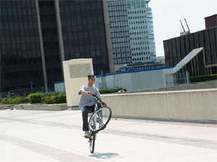
Основная опасность, которая подстерегает юных велосипедистов, — это дорога. Категорически запретите ребенку ездить там, где есть хоть какое-то дорожное движение. Допуская непоседливость детей, стоит учесть, что в любой момент он может выехать из своего двора и направиться к другу или однокласснику в соседний квартал. Оказавшись на проезжей части в потоке автотранспорта, даже подготовленному человеку сложно сориентироваться в первые минуты движения, а что можно сказать о ребенке — одновременно работать ногами, удерживать руками руль, контролировать вокруг себя ситуацию и помнить о соблюдении мер безопасности. На любое изменение дорожной обстановки при отсутствии опыта и навыков ребенок может растеряться, начать паниковать и действовать неадекватно. Не следует забывать, что велосипед — транспортное средство, одно из самых неустойчивых и незащищенных, и даже незначительные столкновения могут повлечь за собой очень серьезные последствия.
Отсутствие контроля со стороны взрослых и культуры поведения на улицах и дорогах города, не знание или не соблюдение элементарных Правил дорожного движения могут обернуться для вашей семьи большой бедой.
Хочется верить, что, прочитав эту заметку, родители поинтересуются у детей, где они катаются на велосипеде, и напомнят о соблюдении Правил дорожного движения.

